Межпредметный урок
«Современный этап эволюции человека»
Цель: на базе программного материала по биологии продолжить формирование научного мировоззрения учащихся через осознание ими видового единства (физиологического и генетического) современного человека (Homo sapiens), понимания ложности расизма и социального дарвинизма.

Оборудование: каждого школьника информационный лист (приложение 1), сигнальные карточки разных цветов, схема моноцентрического происхождения рас; у каждой группы лист ватмана, фломастеры; у четвертой группы научная литература по данной теме; плакаты и рисунки, иллюстрирующие происхождение человека и рас, кроссворд.

Методы обучения: частично-поисковый (выполнение самостоятельных исследований); словесный (эвристическая беседа с элементами самостоятельной работы); наглядно-образный (таблицы, иллюстрации, решение кроссворда, отрывки из поэзии).
Формы организации познавательной деятельности: индивидуальная, групповая, фронтальная.
Перед началом урока класс делится на 4 группы.
Ход урока
I. Подготовка к активному восприятию новой темы (вступительное слово учителя - читает стихотворение о предках человека).
Костер, похрустывая ветками,
Мне память тайную встревожил, —
Он был зажжен в пещерах предками
У горно-каменных подножий.
Как трудно было им, «единственным»,
На человеческом рассвете,
На неуютной и таинственной
Необустроенной планете.
Быть может, там был каждый гением
(бездарность выжила б едва ли)
С таким бессмертным удивлением
Они нам землю открывали.
На них презрительными мордами,
Как на случайное уродство,
Посматривали звери, гордые
Своим косматым первородством.
Мы стали опытными, взрослыми,
А предки шли призывниками,
Как смертники, в разведку посланные
Предшествующими веками.
Еще не поклонялись идолам,
Еще анналов не писали...
А Прометей был после выдуман –
Огонь они добыли сами.

Вопрос учителя: о каких биологических проблемах идет речь в этом стихотворении? В ходе обсуждения выявляются уже имеющиеся знания школьников о месте человека в животном мире, об эволюции предков человека, о роли биологических и социальных факторов в становлении человека современного типа.

II. Изучение нового материала

Учитель объявляет тему урока: «Современный этап эволюции человека» и объясняет правила работы с информационным листом (учащиеся вписывают в него тему урока, заполняют таблицу, формулируют выводы по каждой части урока и общий вывод по теме, оценивают свою деятельность на уроке; лист вклеивается в рабочую тетрадь). По ходу занятия на доске создается опорный конспект урока «Современный этап эволюции человека» (приложение 2).
- Морфологические признаки рас

Организуется самостоятельная работа учащихся в группах. Три группы получают задание: внимательно рассмотрев портреты людей, принадлежащих к разным расам (австрало-негроидная, европеоидная, монголоидная), выявить морфологические признаки каждой расы. Каждая группа учащихся вписывает признаки в таблицу информационного листа и на лист ватмана, который затем вывешивается на классную доску.
Четвертая группа (в нее вошли наиболее подготовленные ребята) выявляет признаки трех рас, работая с дополнительной литературой, а также анализирует материалы приложения 3.
После выполнения заданий все группы обсуждают, дополняют и уточняют полученную информацию и формулируют выводы: в основе деления человечества на расы лежат морфологические признаки; не все группы, народности можно разделить по трем основным расам; большие расы тоже неоднородны по своим морфологическим признакам и делятся на малые расы.
Учащиеся знакомятся со схемой расовой классификации современного человека, имеющейся в информационном листе, и определяют свою принадлежность к расам по данной классификации.
- Доказательства принадлежности человеческих рас к одному биологическому виду

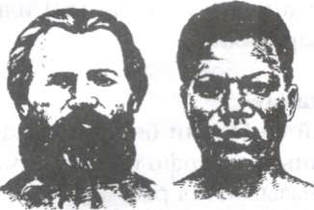
Учащимся предлагается проанализировать информацию, содержащуюся в пункте №4 информационного листа, и в ходе обсуждения сформулировать вывод (все расы одинаковы по генетическим, биохимическим, физиологическим признакам; они имеют неограниченные возможности скрещивания, от смешанных браков рождается плодовитое потомство; это указывает на то, что все расы биологически равноценны и относятся к одному виду - Homo sapiens). Затем в беседе формулируются определения понятий «раса», «расоведение», «нация» и др. Далее обсуждается проблемный вопрос: чем можно объяснить различный уровень развития науки и техники у народов различных рас?

- Возникновение рас и механизм расогенеза

Учитель задает классу вопросы: в чем причина биологической равноценности рас? Как внутри вида Homo sapiens могли возникнуть разные человеческие расы? Он просит школьников рассмотреть схему моноцентрического происхождения рас (одна из наиболее обоснованных точек зрения), выполнить задание приложения 4 и сделать вывод (хорошо известно, что признаки каждой расы наследуются, однако они не являются неизменными; на ранних стадиях развития человека естественный отбор способствовал формированию морфологических признаков в разных климатических условиях - эти признаки имели адаптивное значение).
Один из учеников выступает с заранее подготовленным сообщением о приспособительном характере цвета кожи для каждой расы. (Наиболее заметное различие между расами - по цвету кожи. Большинство современных приматов имеют темную пигментацию. Возможно, что и древний человек был темнокожим. Почему же слабо пигментирована кожа европейцев и монголоидов? Существует гипотеза, согласно которой в местах их расселения произошла адаптация к низкому уровню ультрафиолетового излучения. В коже ультрафиолет участвует в образовании витамина D, который повышает всасывание кальция и фосфора из кишечника, предупреждая таким образом выведение этих веществ из костной ткани, нехватка витамина D приводит к рахиту. Одно из проявлений рахита - деформация костей таза, и как следствие - нарушение процесса родов. В условиях первобытного строя это могло породить сильное давление отбора. Используя соответствующий материал учебника, школьники самостоятельно (в группах) выявляют приспособительный характер других морфологических признаков разных рас. Данные заносят в последнюю графу таблицы «Характеристика больших человеческих рас» (см. информационный лист).
После доказательства адаптивного значения морфологических признаков на ранних стадиях развития человека учитель предлагает подумать о значении этих признаков в настоящее время, рассмотреть современные области расселения рас и сравнить их с местами первоначального возникновения; подумать о перспективах эволюции рас на планете. По итогам коллективной работы формулируется вывод: основные факторы расогенеза - наследственная изменчивость, естественный отбор и изоляция.
- Ложная теория расизма

Основываясь на знаниях учащихся по истории и географии о культуре и историческом развитии разных народов, учитель подводит их к выводу, что разный культурный уровень народов различных рас не обусловлен их биологическими особенностями. Умственные способности, сообразительность, одаренность присущи людям разных рас. Учитель рассказывает о реакционной теории расизма, разделяющей человечество на «низшие» и «высшие» расы.
Один из учеников выступает с заранее подготовленными примерами расовых агрессий. Проводится дискуссия по данной теме. Дается критика расовых теории, выявляются причины их отстаивания реакционными учеными (оправдание господства одной расой над другой, национальных, колониальных войн). В процессе беседы учитель подводит учеников к выводу, что неприятие расизма должно заключаться не только в том, чтобы отрицать его корни, а чтобы обуздать ошибки в собственных программах поведения, поддерживать в себе благожелательный интерес к непохожим людям. Несостоятельность расизма доказана настоящей наукой о расах — расоведением.

Выводы по уроку: все современное человечество принадлежит к одному виду. Единство человечества вытекает из общности происхождения, сходства строения и плодовитости потомства от браков между представителями разных рас. Общий уровень физического и умственного развития одинаков у всех людей, различия состоят в морфологических признаках, что позволяет внутри вида Homo sapiens выделять большие расы. Для современного этапа эволюции человека (последние 30-40 тыс. лет) характерно снижение роли биологических факторов и усиление роли социальных факторы, что создает благоприятные возможности для раскрытия индивидуальных возможностей каждой личности.

- Закрепление изученного материала

Учащиеся отвечают на вопросы тестового задания поднятием зеленой (да) или красной (нет) карточки.

Тестовое задание
  - Группы людей с общими биологическими, но с разными морфологическими признаками называются расами.
  - Основной причиной формирования рас стала географическая изоляция.
  - Расовые признаки человека возникли путем ароморфоза.
  - Человеческие расы относятся к разным биологическим видам.
  - Одним из доказательств принадлежности человеческих рас к одному виду является рождение детей от родителей разных рас.
  - Расизм — это наука о расах, их возникновении и развитии.
  - Социальная организация человека подчиняется законам природы.
Затем каждая группа соревнуется в решении кроссворда «Происхождение человека» (приложение 5).
- Заключение

XX век ушел в прошлое, открыв третье тысячелетие новой эры. Человеку на таком историческом рубеже свойственно подводить итоги прожитого, оценивая настоящее, заглядывать в будущее.
Не насыщая пищей чрева,
Жует себя двадцатый век
И рубит, рубит жизни древо
Как беспощадный человек
Великий разум! Запрети ты
Рубить хотя последний сук.
(М. Дудин)
Ушедший век впервые в истории человечества породил глобальный экологический кризис. Это вызов всему человечеству, критическая проверка способности людей, принадлежащих к разным расам, этносам, объединить усилия для спасения планеты.
Информационный лист
Тема урока:__________________________________________________
  - Основные понятия к уроку:

Раса - это исторически сложившаяся в определенных географических условиях группа людей, обладающих некоторыми общими наследственными морфологическими и физиологическими признаками.
Расоведение— наука, изучающая расовые особенности, их происхождение, формирование и историю.
Расизм — реакционная теория о разделении человечества на «высшие» и «низшие» расы.
Нация — совокупность граждан одного государства.
Метисация — смешение рас.
Мулаты — представители смешанного расового типа (потомки от браков между европеоидным и негроидным населением).

  - Характеристика больших человеческих рас

Морфологические признаки | Расы |  |  | Значение признаков
 | Австрало- негроидная | Европеоидная | Монголоидная
Особенности: лица носа губ
разреза и цвета глаз Цвет волос Цвет кожи

- Схема расовой классификации современного человека

По окружности приведены названия больших рас, в секторах — названия малых рас, между большими расами — по две переходные расы (см. схему).
- Проанализируйте следующие данные:
В клетках человека любой расы содержится по 46 хромосом; от брака людей белой расы с людьми желтой или черной расы рождается нормальное плодовитое потомство; кровь человека одной расы можно переливать человеку любой другой расы (если соответствует группа крови).
Объясните: а) к каким критериям вида относятся перечисленные выше признаки людей; б) какие выводы вытекают из этих фактов.

5. Выводы по уроку:

      - В основе деления человечества на расы лежат ____________________________
      - Основные факторы расогенеза — это
6. Твой вывод по теме урока:
Опорный конспект по теме
«Современный этап эволюции человека»
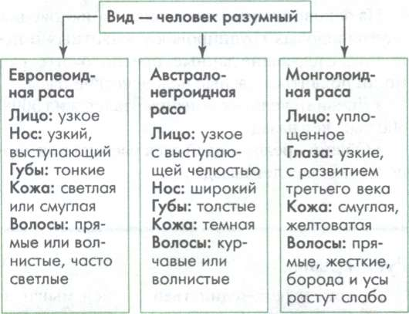

Монголоидная
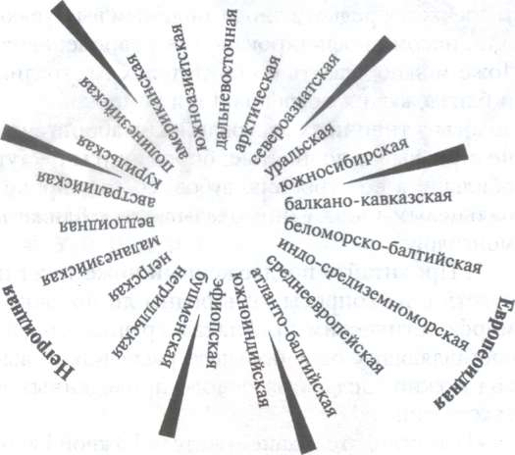
- Прочитайте приведенный ниже текст и ответьте на вопросы: все ли группы человечества можно разделить по трем основным стволам? Какой вывод можно сделать на основе этих данных?
«Американских индейцев по традиции относят к монголоидной расе. Однако складка верхнего века (эпикантус) у взрослых индейцев встречается редко, а лицо с орлиным выступающим носом профилировано как у европеоидов. Тоже можно сказать об обитателях Австралии и близлежащих островов. Они темнокожи, но волосы у типичных австралийских аборигенов не курчавые, а волнистые, борода и усы растут обильно, а по строению зубов, составу крови, пальцевым узорам они оказываются ближе к монголоидам».
2. Прочитайте предложенный ниже текст и ответьте на вопросы: однородны ли по своим морфологическим признакам группы людей, составляющих одну большую расу? Какой вывод можно сделать на основе приведенных в тексте данных?
«Известно, что южане — жители Южной Европы, чаще брюнеты, среднего роста. А на севере Европы обитают высокие, светловолосые и голубоглазые люди. Разнородны и монголоиды. Внешность, например, вьетнамца отличается от внешности бурята, а китайца от киргиза. Негроиды также отличаются друг от друга. Среди них известны самые маленькие люди нашей Земли — пигмеи бассейна реки Конго (141 см в среднем у взрослых мужчин) и самые высокие люди, живущие у озера Чад (182 см). Австралоиды не менее разнообразны: иногда у них бывают курчавые волосы, цвет кожи, профилированность лица и другие признаки варьируют не менее сильно».

На основе знания механизма возникновения внутривидовых группировок у животных и используя следующие данные, предположите, как могли появиться разные человеческие расы:
- Древний человек — неандерталец жил 500— 300 тыс. лет назад.
- Общий предок людей всех рас жил примерно 90—92 тыс. лет назад.
- Останки неандертальцев не обнаружены только в Америке и Австралии.
- 100 тыс. лет назад громадная площадь Земли была покрыта льдом. Гималаи и Алтайские горы с расположенными на них ледниками разделили Евроазиатский континент на три области: западную, восточную и южную с различными природно-климатическими условиями.

Кроссворд «Происхождение человека»
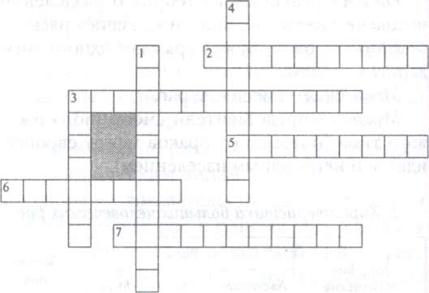

По горизонтали:

- Период кайнозойской эры, в котором проходило эволюционное формирование человека. 3. Предшественник человека, останки которого найдены в Южной Африке. 5. Человекообразная обезьяна. 6. Аппендикс. 7. Первые современные люди.

По вертикали:

1. «Обезьяночеловек». 3. Наличие хвоста у человека. 4. Представитель одной из больших рас

